# **5. Охрана Труда. Безопасность инженеров-разработчиков на предприятии малого бизнеса Акавита.**

Целью дипломного проекта явилась разработка алгоритмов, которые способствуют улучшению выдачи поисковых систем, путём обучения и анализа поведения пользователей. Техническая суть состоит в создании и разработке алгоритмов которые смогут быть применены на разных типах данных для улучшения релевантности выдачи поисковых систем. Разработка выполнена на предприятии “Акавита”.

В настоящем разделе рассмотрены вопросы, связанные с обеспечением безопасных условий труда инженеров-разработчиков на предприятии малого бизнеса “Акавита”.

Заместителем начальника по управлению кадрами были проведены организационные и инженерно-технические мероприятия по пожарной безопасности. Кроме этого, определен порядок обесточивания электрооборудования по окончании рабочего дня и в случае пожара. Начальник отдела разработки обеспечил пожарную безопасность и противопожарный режим в компании, посредством правильной организации рабочих мест и плана эвакуации. План эвакуации помещения инженеров-разработчиков приведен на рисунке 5.1.

Важную роль в обеспечении пожарной безопасности играет персонал. В компании “Акавита” обучение персонала проводится путем его инструктирования и прохождения пожарно-технического минимума. В связи с законодательством Республики Беларусь [18] и приказом директора компании был определен порядок и сроки противопожарного инструктажа и пожарно-технического минимума, а также назначены лица, ответственные за их проведение.

На первичном инструктаже было рассказано об оборудовании, используемом на предприятии, в частности был проведен инструктаж о том, как пользоваться персональным компьютером, принтером, и другим электрическим оборудованием. Были указаны места для курения. Также, были показаны места расположения телефонов и объяснены правила поведения в случае возникновения пожара.

На предприятии “Акавита” имеются следующие территории: коридор,

переговорный зал, игровая комната, отдел разработчиков, отдел тестировщиков, отдел бизнес аналитиков. Для каждого помещения были назначены люди, ответственные за пожарную безопасность этих помещений, а также технологического и инженерного оборудования.

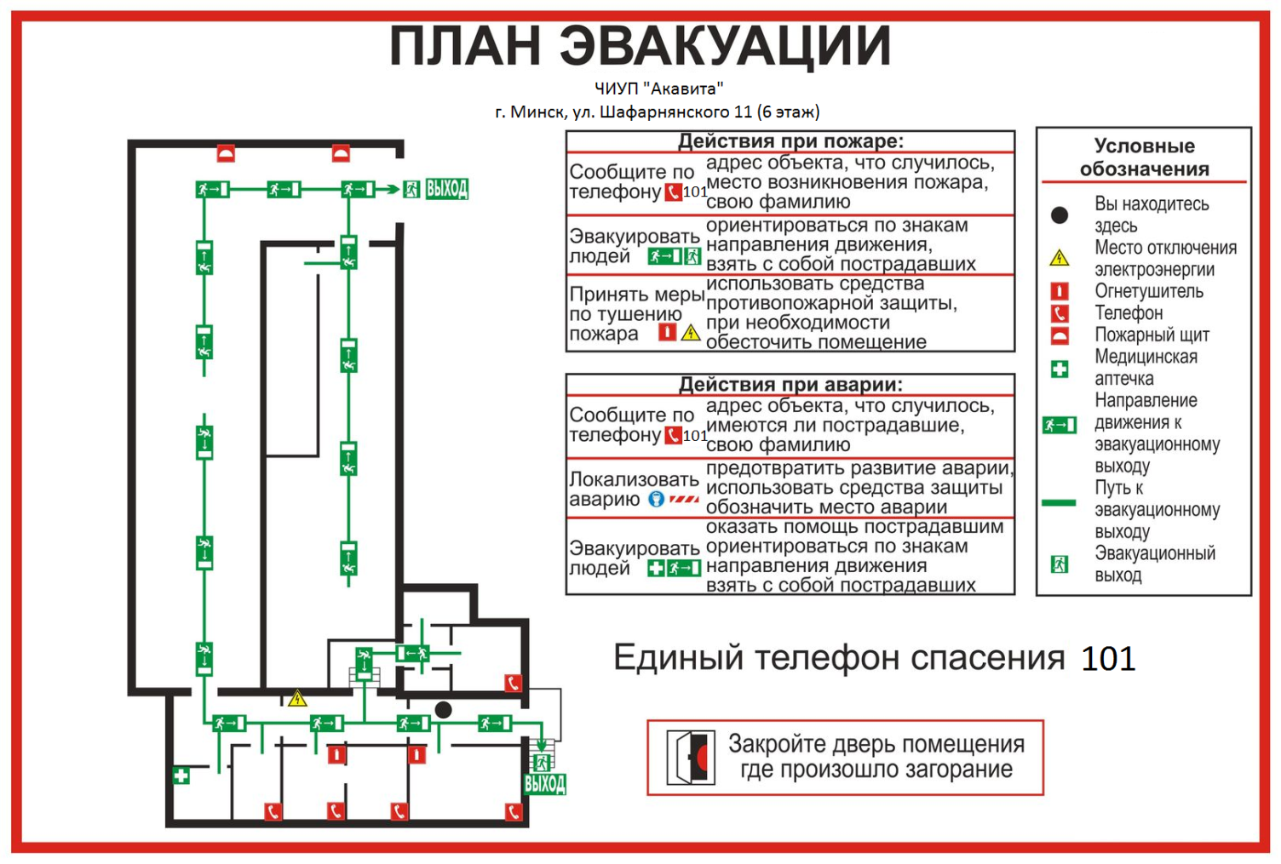

Рисунок 5.1 - План Эвакуации отдела инженеров-разработчиков в ЧИУП «Акавита»

На каждый огнетушитель, установленный на предприятии “Акавита” заведен паспорт. У огнетушителя есть порядковый номер, который нанесен краской на огнетушитель, он записан в эксплуатационный паспорт огнетушителя и в журналы по техническому обслуживанию огнетушителей. Огнетушители размещаются на расстоянии 1.4 м от проёма двери и на высоте 0.2 м.

Чтобы обеспечивалось удобство зрительного наблюдения, быстрое и точное считывание информации, плоскость экрана монитора располагается ниже уровня глаз инженера-разработчика практически перпендикулярно к нормальной линии взгляда работника. Для исключения воздействия повышенных уровней электромагнитных излучений расстояние между экраном монитора и работником составляет не менее 500 мм [20]. Рабочий стул (кресло) имеет устойчивое положение, место сидения регулируется по высоте, а спинка сиденья - по высоте, углам наклона, а также расстоянию спинки от переднего края сиденья. Регулировка каждого параметра независима, легко осуществляема и имеет надежную фиксацию. Клавиатура располагается на поверхности стола таким образом, чтобы пространство перед клавиатурой было достаточным для опоры рук инженера-разработчика (на расстоянии не менее чем 350 мм от края, обращенного к работнику [20]).

[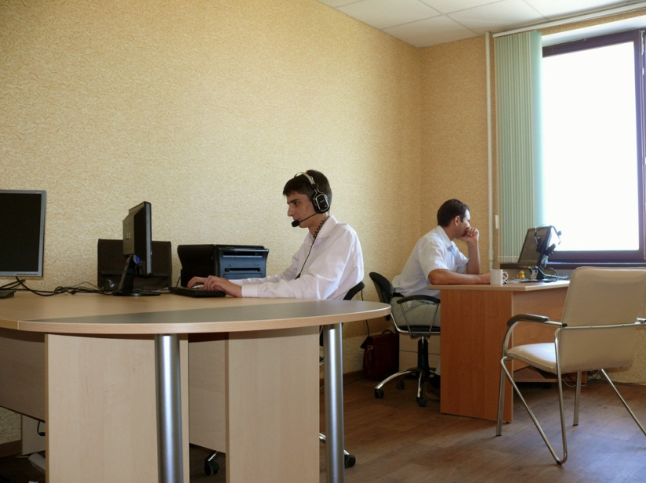](http://www.google.by/url?sa=i&rct=j&q=&esrc=s&frm=1&source=images&cd=&cad=rja&docid=bxYgpuBB91hZqM&tbnid=1wBfyZ307PP4zM:&ved=0CAUQjRw&url=http://vitebsk.biz/vacancies/&ei=EcMrUavhMKj14QSOyoGwCg&bvm=bv.42768644,d.bGE&psig=AFQjCNETB0tAyp8b0hrMXC0-TtnxM7Zqag&ust=1361906978793079)

Рисунок 5.2 - рабочее место инженера-разработчика в ЧИУП «Акавита»

Рабочее место размещается таким образом, чтобы естественный свет падал сбоку. Для снижения яркости в поле зрения при естественном освещении применяются регулируемые жалюзи, плотные шторы. Возможные мешающие отражения и отблески на экране монитора и другом оборудовании устраняются путем соответствующего размещения экрана, оборудования, расположения светильников местного освещения. Для обеспечения безопасности инженеров-разработчиков на соседних рабочих местах расстояние между рабочими столами с мониторами составляет 1,5 м, а расстояние между боковыми поверхностями мониторов - 1,4 м [20]. Для обеспечения оптимальных параметров микроклимата проводится регулярное в течение рабочего дня проветривание и ежедневная влажная уборка помещений, используются увлажнители воздуха.

При работе с персональным компьютером инженеры-разработчики должны соблюдать режим труда и отдыха, установленный законодательством, правилами внутреннего трудового распорядка организации, трудовую дисциплину, выполнять требования охраны труда, правил личной гигиены. Кроме того, программисты должны выполнять требования пожарной безопасности, знать порядок действий при пожаре, уметь применять первичные средства пожаротушения. Курение производится только в специально предназначенных для курения местах. Особенно важно сообщать о неисправностях оборудования и других замечаниях по работе с персональным компьютером непосредственному руководителю или лицам, осуществляющим техническое обслуживание оборудования. Пример рабочего места в компании «Акавита» приведен на рисунке 5.2.

Таким образом, изложенные выше предложения обеспечат безопасность труда инженеров-разработчиков на предприятии малого бизнеса «Акавита».

# **6. ТЕХНИКО–ЭКОНОМИЧЕСКОЕ ОБОСНОВАНИЕ ДИПЛОМНОГО ПРОЕКТА**

6.1. Построение сетевого графика выполнения работ и расчет основных параметров.

|  |  |  |  |  |  |
| --- | --- | --- | --- | --- | --- |
| № п/п | Наименование этапов и видов работ | Исполнитель(должность и квалификация) | Количество исполнителей | Трудоемкость, человеко-дни, tож | |
| 1 | 2 | 3 | 4 | | 5 |
| 1 | Разработка технического задания (ТЗ). | Ответственный исполнитель | 1 | | 7 |
| 2 | Выбор направления исследования. Сбор и изучение научно-технической литературы | Ответственный исполнитель | 1 | | 4 |
| 3 | Выбор направления исследования. Составление аналитического обзора состояния вопросов по теме. | Ответственный исполнитель | 1 | | 2 |
| 4 | Формулирование возможных направлений решения задач | Ответственный исполнитель | 1 | | 5 |
| 5 | Выбор и обоснование принятого направления проведения исследований. | Ответственный исполнитель | 1 | | 3 |
| 6 | Разработка гипотез по улучшению ранжирования | Ответственный исполнитель | 1 | | 5 |
| 7 | Разработка гипотез по сбору результатов действий пользователей | Ответственный исполнитель | 1 | | 2 |
| 8 | Теоретические и экспериментальные исследования. Сбор информации о действиях пользователя | Ответственный исполнитель | 1 | | 5 |
| 9 | Теоретические и экспериментальные исследования. Разработка базы данных интернет документов | Ответственный исполнитель | 1 | | 6 |
| 10 | Теоретические и экспериментальные исследования. Реализация алгоритм «Click Chain Model» | Ответственный исполнитель | 1 | | 6 |
| 11 | Теоретические и экспериментальные исследования. Реализация алгоритм «Dynamic Bayes Network» | Ответственный исполнитель | 1 | | 7 |
| 12 | Сбор информацию о релевантности интернет документов | Ответственный исполнитель | 1 | | 3 |
| 13 | Теоретические и экспериментальные исследования. Оценка работу алгоритма «Click Chain Model» | Ответственный исполнитель | 1 | | 4 |
| 14 | Теоретические и экспериментальные исследования. Оценка работу алгоритма «Dynamic Bayes Network» | Ответственный исполнитель | 1 | | 5 |
| 15 | Сбор вектора переменных для алгоритма ранжирования | Ответственный исполнитель | 1 | | 2 |
| 16 | Выбор лучшего алгоритма «модели кликов» для ранжирования | Ответственный исполнитель | 1 | | 6 |
| 17 | Исследование эвристики алгоритмов на основе «модели кликов» | Ответственный исполнитель | 1 | | 7 |
| 18 | Реализация алгоритма ранжирования интернет документов «RankNet» | Ответственный исполнитель | 1 | | 12 |
| 19 | Реализация алгоритма ранжирования интернет документов «Combined Regression and Ranking» | Ответственный исполнитель | 1 | | 17 |
| 20 | Исследование модели поведения пользователей на основе Байесовского анализа | Ответственный исполнитель | 1 | | 3 |
| 21 | Исследование линейной модели поведения пользователей | Ответственный исполнитель | 1 | | 3 |
| 22 | Исследование эвристики алгоритма «RankNet» на основе нейронных сетей | Ответственный исполнитель | 1 | | 4 |
| 23 | Оценка модели поведения пользователей на основе Байесовского анализа | Ответственный исполнитель | 1 | | 2 |
| 24 | Обобщение и оценка результатов исследований. Оценка линейной модели поведения пользователей | Ответственный исполнитель | 1 | | 4 |
| 25 | Оценка эвристики алгоритма «RankNet» на основе нейронных сетей | Ответственный исполнитель | 1 | | 4 |

Таблица 6.1

На рисунке 6.1 представлен полученный сетевой график. Дуги обозначают работы, числа на дугах – время выполнения работы. Вершины представляют события. Последнее событие – 20 , является завершающим, первое событие – 1, является исходным. Жирным стрелками выделен критический путь.

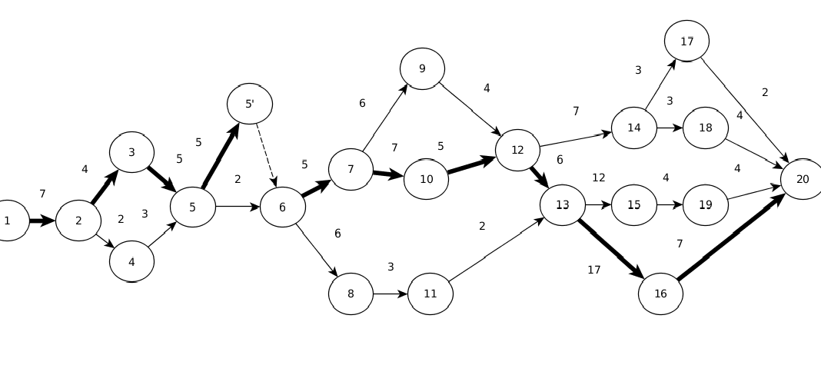

Рисунок 6.1 – сетевой график выполнения работ

По рисунку 6.1 получаем критический путь:

1 – 2 –3 – 5’ –6 – 7 –10 –12 –13 –16 –20 , где событие 1 является исходным, а событие 20 является завершающим.

Критический путь t(Lкр) определяется, как наиболее протяженная цепочка работ, ведущая от исходного к завершающему событию:

t(Lкр)=7+4+5+5+5+7+5+6+17+7=68 дней.

Резерв времени полного пути R(Lпол) определяется как разность между продолжительностью критического пути t(Lкр) и продолжительностью любого данного полного пути t(Lпол) по формуле

R(Lпол) = t (Lкр) – t (Lпол).

Ранний срок наступления события tpi вычисляется по формуде:

tpi = max t (L1,…,i)

где max t (L1,…,i) – максимальное значение из продолжительностей всех путей, ведущих к данному событию.

Поздний срок наступления события tni определяется по формуле:

tni = t (Lкр) – max t (Li,…,n)

где t (Lкр) – длинна критического пути, max t (Li,…,n) – максимальный из последующих за данным событием путей.

Зная ранний и поздний сроки наступления события i, можно определить резерв времени для данного события Ri по формуле

Ri = tni – tpi

Зная все параметры, можно заполнить таблицу 6.2.

Таблица 6.2 временные параметры событий, в днях

|  |  |  |  |
| --- | --- | --- | --- |
| Шифр события, i | Ранний срок свершения tpi дней | Поздний срок свершения tni дней | Резерв времени Ri дней |
| 1 | 0 | 0 | 0 |
| 2 | 7 | 7 | 0 |
| 3 | 11 | 11 | 0 |
| 4 | 9 | 13 | 4 |
| 5 | 16 | 16 | 0 |
| 6 | 21 | 21 | 0 |
| 7 | 26 | 26 | 0 |
| 8 | 27 | 39 | 12 |
| 9 | 32 | 34 | 2 |
| 10 | 33 | 33 | 0 |
| 11 | 30 | 42 | 12 |
| 12 | 38 | 38 | 0 |
| 13 | 44 | 44 | 0 |
| 14 | 45 | 61 | 16 |
| 15 | 56 | 60 | 4 |
| 16 | 61 | 61 | 0 |
| 17 | 48 | 66 | 18 |
| 18 | 48 | 64 | 16 |
| 19 | 60 | 64 | 4 |
| 20 | 68 | 68 | 0 |

Вычислив параметры для событий, мы можем вычислить параметры работ.

Ранний срок начала любой работы tрн(i, j) равен раннему сроку наступления начального события i этой работы, т.е. tрн(i, j)= tpi.

Поздний срок начала любой работы tпн(i, j) равен позднему сроку свершения конечного события j этой работы за вычетом продолжительности самой работы t(i, j):

tnн(i, j)= tni – t(i, j).

Ранний срок окончания любой работы tро(i, j) равен сумме раннего срока наступления начального события i и продолжительности самой работы (i, j):

tро(i, j)= tni+t(i, j).

### Поздний срок окончания любой работы tпо(i, j) равен позднему сроку свершения конечного события j, т.е. tпо(i, j)= tnj.

Для всех работ сетевого графика определяются полный и свободный резервы времени.

Полный резерв времени работы Rn(i, j) равен разности между поздним сроком наступления конечного события j (или поздним сроком окончания данной работы) и ранним сроком наступления начального события i (или ранним сроком начала работы) за исключением (вычетом) продолжительности самой работы t(i,j), т.е.

Rn(i, j) = tnj – tni – t (i, j) = tno(i, j) – tpn(i, j) – t (i, j).

Свободный резерв времени работы Rc(i,j) — это максимальное время , на которое можно увеличить продолжительность отдельной работы или отсрочить ее начало, не меняя ранних сроков начала последующих работ, при условии, что непосредственно предшествующее событие наступило в свой срок. Определяется по формуле

Rc(i, j) = tpj – tpi – t (i, j).

Теперь у нас есть все формулы и данные, чтобы заполнить таблицу 1.3.

Таблица 6.3 Временные параметры работ, в днях

|  |  |  |  |  |  |  |  |
| --- | --- | --- | --- | --- | --- | --- | --- |
| Шифр работы(I,j) | Продолжительность работы t(i,j) | Ранний срок | | Поздний срок | | Резерв времени | |
| Начала работы tрн(i,j) | Окончания работы tро(i,j) | Начала работы tnн(i,j) | Окончания работы tnо(i,j) | Полный Rn(I,) | Свободный Rc(I,j) |
| 1 | 2 | 3 | 4 | 5 | 6 | 7 | 8 |
| 1,2 | 7 | 0 | 7 | 0 | 7 | 0 | 0 |
| 2,3 | 4 | 7 | 11 | 7 | 11 | 0 | 0 |
| 2,4 | 2 | 7 | 9 | 11 | 13 | 4 | 0 |
| 3,5 | 5 | 11 | 16 | 11 | 16 | 0 | 0 |
| 4,5 | 3 | 9 | 12 | 13 | 16 | 4 | 4 |
| 5,6 | 2 | 16 | 18 | 19 | 21 | 3 | 3 |
| 5’,6 | 5 | 16 | 21 | 16 | 21 | 0 | 0 |
| 6,7 | 5 | 21 | 26 | 21 | 26 | 0 | 0 |
| 6,8 | 6 | 21 | 27 | 33 | 39 | 12 | 0 |
| 7,9 | 6 | 26 | 32 | 28 | 34 | 2 | 0 |
| 7,10 | 7 | 26 | 33 | 26 | 33 | 0 | 0 |
| 8,11 | 3 | 27 | 30 | 39 | 42 | 12 | 0 |
| 9,12 | 4 | 32 | 36 | 32 | 38 | 2 | 2 |
| 10,12 | 5 | 33 | 38 | 33 | 38 | 0 | 0 |
| 11,13 | 2 | 30 | 32 | 42 | 44 | 12 | 0 |
| 12,13 | 6 | 38 | 44 | 38 | 44 | 0 | 0 |
| 12,14 | 7 | 38 | 45 | 54 | 61 | 16 | 0 |
| 13,15 | 12 | 44 | 56 | 48 | 60 | 4 | 0 |
| 13,16 | 17 | 44 | 61 | 44 | 61 | 0 | 0 |
| 14,17 | 3 | 45 | 48 | 63 | 66 | 18 | 0 |
| 14,18 | 3 | 45 | 48 | 61 | 64 | 16 | 0 |
| 15,19 | 4 | 56 | 60 | 60 | 64 | 4 | 0 |
| 16,20 | 7 | 61 | 68 | 61 | 68 | 0 | 0 |
| 17,20 | 2 | 48 | 50 | 66 | 68 | 18 | 0 |
| 18,20 | 4 | 48 | 52 | 64 | 68 | 16 | 0 |
| 19,20 | 4 | 60 | 64 | 64 | 68 | 4 | 0 |

После подсчета основных параметров для событий и работ, мы можем изменить граф, нанеся на него основные параметры. Для этого каждый кружок, содержащий событие, делится на четыре сектора. Верхний сектор отводится для номера события, левый сектор — для раннего срока свершения события, правый — для позднего срока свершения события и нижний сектор — для резерва времени события.

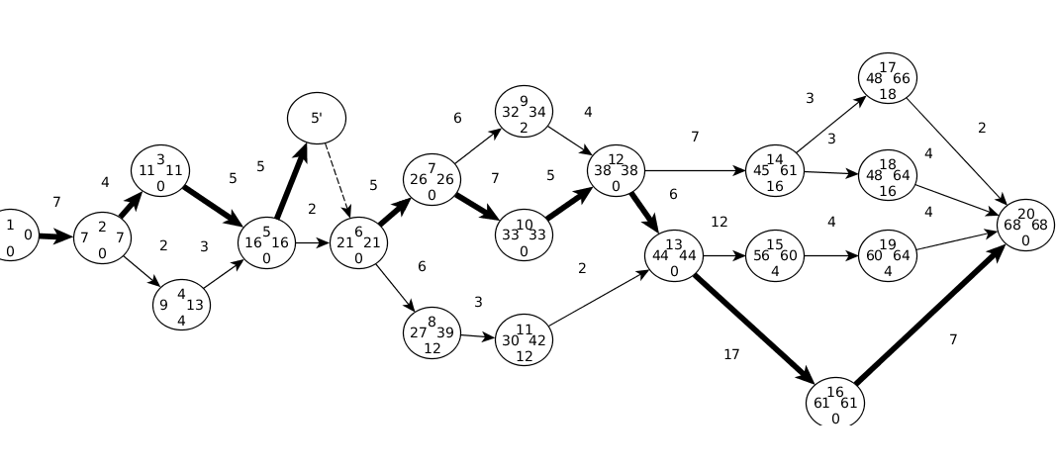

Рисунок 6.2 – сетевой график выполнения работ с заполненными параметрами

6.2. Расчет экономической эффективности от разработки.

Исходные данные для расчета объёма и трудоёмкости ПС приведены в таблице 6.3.

Таблица 6.3- Исходные данные для расчета

|  |  |  |  |  |
| --- | --- | --- | --- | --- |
| Наименование показателей | | Буквенное обозначение | Единицы измерения | Количество |
| 1 | | 2 | 3 | 4 |
| Коэффициент новизны | | *КН* | – | 1,0 |
| Дополнительный коэффициент сложности | | *КС* | – | 0,12 |
| Поправочный коэффициент, учитывающий использование типовых программ | | *КТ* | – | 0,9 |
| Установленная плановая продолжительность разработки | | *ТР* | год | 0,5 |
| Продолжительность рабочего дня | | *ТЧ* | часов | 8 |
| Месячная тарифная ставка 1-го разряда | *ТМ1* | | рублей | 600 000 |
| Норматив отчислений в ФСЗН | *НСЗ* | | % | 34,5 |
| Ставка налога на прибыль | *НП* | | % | 18 |
| Норматив прочих затрат | *НПЗ* | | % | 20 |
| Норматив накладных расходов | *НРН* | | % | 100 |
| Норматив на сопровождение и адаптацию ПС | *НРСА* | | % | 10 |
| Ставка налога на добавленную стоимость | *НДСi* | | % | 20 |
| Норматив расходов на сопровождение ПС | *РСА* | | % | 10 |

Объем программного средства определяется функциями, представленными в таблице 6.4, и рассчитывается по формуле:

|  |  |
| --- | --- |
|  | (6.1) |

где *Vo* – общий объем ПС, строк исходного кода;

*Vi* – объем функций ПС;

*n* – общее число функций.

Таблица 6.4 -Характеристика функций и их объем

|  |  |  |  |
| --- | --- | --- | --- |
| Номер функции | Содержание функций | Объем (LOC) | |
| по каталогу *Vi* | уточнённый *Vyi* |
| 1 | 2 | 3 | 4 |
| 102 | Контроль, предварительная обработка и ввод информации | 450 | 400 |
| 111 | Управление вводом/выводом | 2400 | 1700 |
| 201 | Генерация структуры базы данных | 4300 | 450 |
| 203 | Формирование баз данных | 2180 | 1200 |
| 204 | Обработка наборов и записей базы данных | 2670 | 1900 |
| 207 | Манипулирование данными | 9550 | 1900 |
| 208 | Организация поиска и поиск в базе данных | 5480 | 800 |
| 302 | Применение результатов к функции ранжирования | 290 | 250 |
| 304 | Обработка вектора переменных | 420 | 500 |
| 305 | Применение функции ранжирования | 720 | 1000 |
| 309 | Формирование файла | 1020 | 500 |
| 506 | Обработка ошибочных и сбойных ситуаций | 410 | 400 |
| Итого | | 29 890 | 11 000 |

Таким образом, уточнённый объём ПС - 11 000 LOC. ПС отнесено ко второй категории сложности: обеспечение настройки ПС на изменения структур входных и выходных данных, реализация особо сложных инженерных и научных расчетов. Наличие двух характеристик, определяющих сложность ПС, позволяет применить к объёму ПС коэффициент КС. Коэффициент, учитывающий сложность ПО, рассчитывается по формуле:

|  |  |
| --- | --- |
|  | (6.2) |

где Кi – коэффициент, соответствующий степени повышения сложности ПО за счет конкретных характеристик;

n – количество учитываемых характеристик;

Кт – поправочный коэффициент, учитывающий степень использования при разработке стандартных модулей.

Таким образом находим .

Разрабатываемое ПС по степени новизны относится к группе «Б» с коэффициентом 1.0, как ПС являющееся развитием определенного параметрического ряда ПС ВТ. Поправочный коэффициент, учитывающий использование типовых программ равен 0.9, так как степень охвата реализуемых функций разрабатываемого ПС типовыми программами не более 10%. Нормативная трудоёмкость разработки ПС составляет 291 чел./дн.

На основании нормативной трудоемкости рассчитывается общая трудоемкость:

|  |  |
| --- | --- |
|  | (6.3) |

где *Тн* – нормативная трудоемкость;

*Кс* – коэффициент, учитывающий сложность ПО;

*Кт* – поправочный коэффициент, учитывающий степень использования при разработке стандартных модулей;

*Кн* – коэффициент, учитывающий степень новизны ПО.

Таким образом, общая трудоемкость

 *чел./дн*

Число исполнителей:

|  |  |
| --- | --- |
|  | (6.4) |

где То – общая трудоемкость проекта, чел/дн;

Тр – срок (директивный) разработки проекта (0,5 года);

Фэф – эффективный фонд времени работы одного исполнителя, дн.

Рассчитаем эффективный фонд времени работы одного работника в течение года (дней/год):

|  |  |
| --- | --- |
|  | (6.5) |

где Дк – количество календарных дней в году (366 дн);

Дв – количество выходных дней (52 × 2 = 104 дн);

Дп – количество праздничных дней в году, не совпадающих с выходными (7 дн);

До – количество дней отпуска (21 дн).

Эффективный фонд работы одного исполнителя

 *(дня).*

Число исполнителей

*чел.*

Таблица 6.5 – Исполнители и трудоёмкость проекта

|  |  |  |  |
| --- | --- | --- | --- |
| Исполнители | Трудоемкость, чел./дн. | Разряд | Тарифный коэффициент |
| 1 | 2 | 3 | 4 |
| Ведущий программист | 38 | 15 | 3,48 |
| Программист 1-й категории | 155 | 14 | 3,25 |
| Техник | 100 | 11 | 2,65 |

Примем тарифную ставку 1-го разряда равной 600 000 руб.

Рассчитаем месячную тарифную заработную плату исполнителей по формуле:

|  |  |
| --- | --- |
|  | (6.6) |

где Тмi – тарифная ставка 1-го разряда;

Ктi – тарифный коэффициент, соответствующий i-ому разряду.







Дневная тарифная ставка рассчитывается путем деления месячной тарифной заработной платы каждого исполнителя на количество дней в месяце (22).







Основная заработная плата исполнителей определяется по формуле:

|  |  |
| --- | --- |
|  | (6.7) |

где n – количество исполнителей на конкретное ПС

Тднi – дневная тарифная зарплата i-го исполнителя (руб.);

Фэi – эффективный фонд рабочего времени i-го исполнителя (из таблицы 2.3, дн);

Кп – коэффициент премий (принято 1.5).



|  |  |
| --- | --- |
| Дополнительная заработная плата рассчитывается по формуле: | (6.8) |

где Нд – норматив дополнительной заработной платы, % (Нд = 15%).



Отчисления на социальные нужды включают в предусмотренные законодательством отчисления в фонд социальной защиты (34%) и фонд обязательного страхования (0,5%) в процентах от основной и дополнительной заработной платы и рассчитываются по формуле:

|  |  |
| --- | --- |
|  | (6.9) |

 *тыс.руб.*

По статье «Материалы» отражаются расходы на магнитные носители, бумагу, красящие ленты и другие материалы, необходимые для разработки ПО. Норма расхода материалов в суммарном выражении (Нм) определяется в процентах к основной заработной плате разработчиков (3%).

Расходы на материалы  *тыс. руб.*

Расходы по статье «Машинное время» (Рм) включают оплату машинного времени, необходимого для разработки и отладки ПС. Они определяются в машино-часах по нормативам на 100 строк исходного кода (Нмв) машинного времени в зависимости от характера решаемых задач и типа ПС и рассчитываются по формуле:

|  |  |
| --- | --- |
|  | (6.10) |

где Цмв – цена одного машино-часа, тыс.руб (5 тыс.руб);

Vо – общий объем ПО, LOC;

Нмв – норматив расхода машинного времени на отладку 100 строк кода, машино-часов. Возьмем 12 машино-часов.

*тыс.руб.*

Расходы на научные командировки принимаем 10% от основной заработной платы и рассчитываем по формуле:

|  |  |
| --- | --- |
|  | (6.11) |

где Нк – норматив командировочных расходов по отношению к основной заработной плате исполнителей (Нк = 10%).

*тыс.руб.*

Расходы по статье «Прочие затраты» включают затраты на приобретение специальной научно-технической информации и специальной литературы. Определяются в процентах к основной заработной плате:

|  |  |
| --- | --- |
|  | (6.12) |

где Нпр – норматив прочих затрат в целом по организации,   
% (Нпр = 10%).

 *тыс.руб.*

Затраты по статье «Накладные расходы» связаны с содержанием аппарата управления, вспомогательных хозяйств и опытных производств, а также с расходами на общехозяйственные нужды. Определяются по нормативу в процентах к основной заработной плате:

|  |  |
| --- | --- |
|  | (6.13) |

где Ннак – норматив накладных расходов в целом по научной организации, % (для бюджетных организаций норматив устанавливается в пределах 100%, для иных организаций можно брать реальные проценты, установленные в организации).

*тыс.руб.*

Общая сумма расходов по всем статьям на ПО представляет полную себестоимость ПО:

|  |  |
| --- | --- |
|  | (6.14) |

Сп = 3 685,9 + 36 858,7 + 5 528,8 + 14 623,7 + 1 105,7 + 6 600,0 + 3 685,9 +  
+ 36 858,70 = 108 947,4 *тыс. руб.*

Для определения цены ПО необходимо рассчитать плановую прибыль. Прибыль рассчитывается по формуле:

|  |  |
| --- | --- |
|  | (6.15) |

где По – плановая прибыль от реализации ПО, руб;

Ур – уровень рентабельности ПО, % (уровень рентабельности можно принять 15%).

 *тыс.руб.*

Прогнозируемая цена ПО без налогов

*тыс.руб.*

Отпускная цена (цена реализации) ПО включает налог на добавленную стоимость:

|  |  |
| --- | --- |
|  | (6.16) |
|  | (6.17) |

где Ндс – ставка налога на добавленную стоимость, % (в настоящее время 20%).

 *тыс.руб*

 *тыс.руб.*

Прибыль от реализации ПС за вычетом налога на прибыль (Нп) остается организации разработчику и представляет собой экономический эффект от создания нового программного средства (чистая прибыль):

|  |  |
| --- | --- |
|  | (6.18) |

где Нп – ставка налога на прибыль (Нп = 18%).

 *тыс.руб.*

Все расчеты себестоимости и прибыли можно свести в таблицу.

Таблица 6.6 – Расчет себестоимости и прибыли ПО

|  |  |  |  |
| --- | --- | --- | --- |
| Наименование статей | Усл. обозн. | Значение (тыс.руб) | Методика расчёта |
| 1 | 2 | 3 | 4 |
| Материалы и комплектующие | Рм | 1 105,8 | Определяются на основании расчетов |
| Основная заработная плата исполнителей | Зо | 36 858,7 | Определяются на основании расчетов |
| Дополнительная заработная плата исполнителей | Зд | 5 528,8 |  |
| Отчисления в фонд социальной защиты населения | Рсоц | 14 623,7 |  |
| Машинное время | Рм | 6 600 | Определяются на основании расчета. Цена 1 машино-часа рыночная |
| Расходы на научные командировки | Рнк | 3 685,9 |  |
| Прочие прямые расходы | Рпр | 3 685,9 |  |
| Накладные расходы | Рн | 36 858,7 |  |
| Полная себестоимость | Сп | 108 947,4 | Сп = Рм + Зо + Зд + Рсоц + Рм +  + Рнп + Рпр + Рн |
| Прогнозируемая прибыль | Пед | 16 342,1 |  |
| Прогнозируемая цена без налогов (цена предприятия) | Цп | 125 289,5 |  |
| Налог на добавленную стоимость (НДС) | НДС | 25 057,9 |  |
| Прогнозируемая отпускная цена | Цот | 150 347,5 |  |
| Месячная тарифная ставка 1-го разряда | Тм1 | 600 |  |
| Ставка налога на прибыль | Нп | Нп=18% |  |